Отчет по лабораторной работе №5

Дискреционное разграничение прав в Linux. Исследование влияния дополнительных атрибутов

Асеинова Елизавета

2022 Oct 4th

Содержание

1 Цель работы 1

2 Выполнение лабораторной работы 1

3 Выводы 5

4 Список литературы 5

# 1 Цель работы

Целью данной работы является изучение механизмов изменения идентификаторов, применения SetUID- и Sticky-битов. Получение практических навыков работы в консоли с дополнительными атрибутами. Рассмотрение работы механизма смены идентификатора процессов пользователей, а также влияние бита Sticky на запись и удаление файлов. [1]

# 2 Выполнение лабораторной работы

1. Выполнила вход в систему от имени пользователя guest1. Создала программу simpleid.c

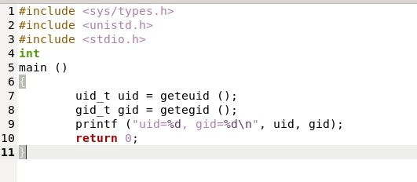

Simpleid.c

1. Скомплировала программу и убедилась, что файл программы создан. Выполнила программу. Для сравнения выполнила системную программу id.

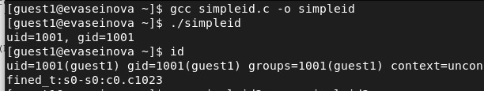

Запуск simpleid.c

1. Усложнила программу, добавив вывод действительных идентификаторов.

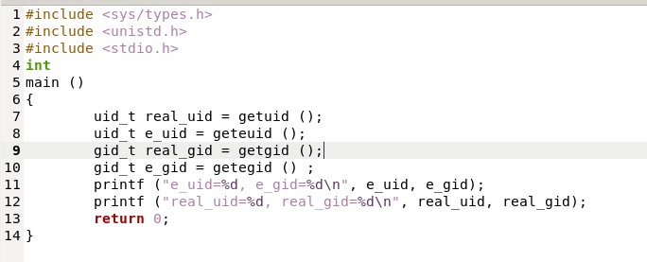

Дополнение программы

1. Скомпилировала и запустила файл simpleid2.c

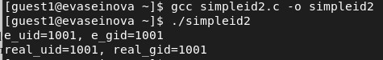

Запуск simpleid2.c

1. От имени суперпользователя выполнила команды chown root:guest /home/guest/simpleid2 и chmod u+s /home/guest/simpleid2. Выполнила проверку правильности установки новых атрибутов и смены владельца файла simpleid2. Запустила simpleid2 и id. Проделала то же самое для SetGID бита.

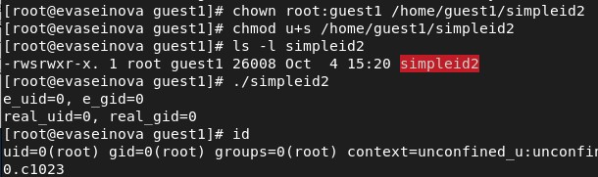

Команды суперпользователя

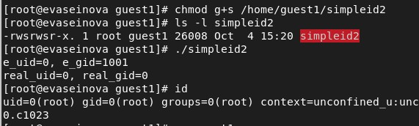

SetGID бит

1. Создала программу readfile.c

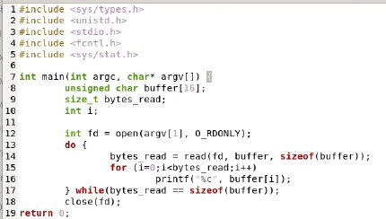

Запуск readfile.c

1. Скомпилировала программу. Сменила владельца у файла readfile.c и изменила права так, чтобы только суперпользователь мог прочитать его, a полльзователь guest1 не мог.

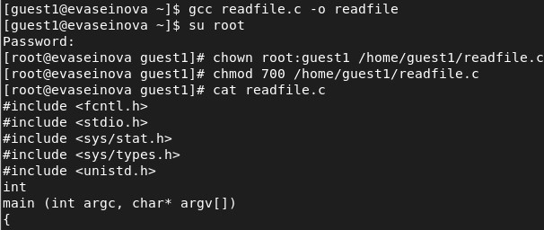

Запуск readfile.c

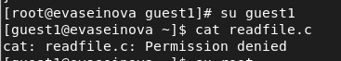

Запуск readfile.c 2

1. Сменила у программы readfile владельца и установила SetU’D-бит. Проверила, может ли программа readfile прочитать файл readfile.c, Проверила, может ли программа readfile прочитать файл /etc/shadow.

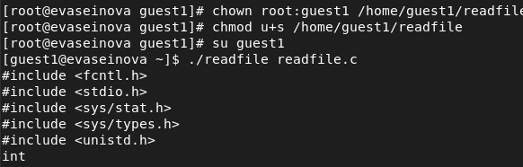

Проверка readfile.c

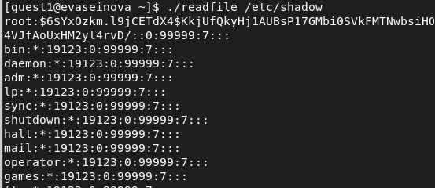

Проверка readfile.c 2

1. Выяснила, установлен ли атрибут Sticky на директории /tmp. От имени пользователя guest1 создала файл file01.txt в директории /tmp со словом test. Просмотрела атрибуты у только что созданного файла и разрешила чтение и запись для категории пользователей «все остальные».

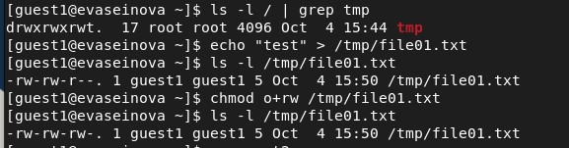

Тестовый файл

1. От пользователя guest2 попробовала прочитать файл, дозаписать в файл слово test2. Проверила содержимое файла. Попробовала записать в файл слово test3, стерев при этом всю имеющуюся в файле информацию. Проверила содержимое файла. Попробовала удалить файл.

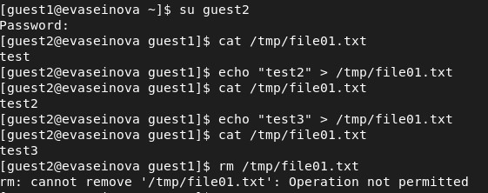

Изменение файла другим пользователем

1. Повысила свои права до суперпользователя и выполнила команду, снимающую атрибут t с директории /tmp. Покинула режим суперпользователя. От пользователя guest2 проверила, что атрибута t у директории /tmp нет. Попробовала прочитать файл, дозаписать в файл, удалить его. Повысила свои права до суперпользователя и вернула атрибут t на директорию /tmp.

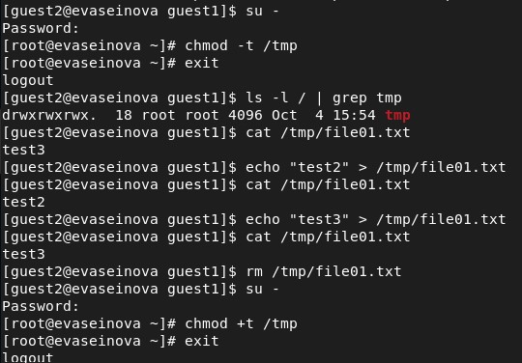

Снятие атрибута

# 3 Выводы

В ходе работы мы изучили механизмы изменения идентификаторов, применения SetUID- и Sticky-битов. Получили практические навыки работы в консоли с дополнительными атрибутами. Рассмотрели работы механизма смены идентификатора процессов пользователей, а также влияние бита Sticky на запись и удаление файлов.

# 4 Список литературы

1. Методические материалы курса